Устав детской общественной организации
«Дуслык»
МБОУ «Татарско-Баганинская СОШ»

1.Общие положения.

1.1. « Дуслык » является школьной общественной организацией. Полное название организации: Детская Общественная Организация «Дуслык ».
1.2. ДОО является не коммерческой организацией, не имеет прибыли и не распространяет получения прибыли между её членами.
1.3. Организация выполняет свои уставные задачи, действует на основе конституции РФ, федерального закона об общественных объединениях, закона об образовании, Устава школы и других нормативно-правовых документов.
1.4. Деятельность организации основывается на принципе добровольности, равноправности, самоуправления и законности.
1.5. Организация имеет свою символику: эмблему, флаг, песню, галстук.
1.6. Организация осуществляет деятельность, предусмотренную настоящим уставом на территории Чистопольского района.
1.7. Место нахождения совета организации: МБОУ «Татарско –Баганинская СОШ» Чистопольского муниципального района, с. Татарская Багана, ул Комсомольская 122 а,

2. Цели и задачи.

2.1.Цель организации: сделать школьную жизнь интересной и увлекательной; воспитать конкурентоспособную личность.
2.2.Для достижения этих целей организация проводит творческие конкурсы, увлекательные мероприятия, познавательные викторины, спортивные игры.

3. Права организации

3.1. Свободно распространять информацию своей деятельности;
- участвовать в решении принимаемой школой;
- проводить митинги, акции;
- иметь средства массовой информации;
- представлять и защищать свои права в организации самоуправления,
- выступать с инициативой по различным вопросам;
- вступать в общественные объединения, быть членом и участником общественных объединений;
- вести предпринимательскую деятельность, это служит достижению установленных целей ради которых созданы организации. Доходы от предпринимательской деятельности не могут быть распределены между организацией.
3.2. Организация может осуществлять иные права действующие законодательством РФ в соответствии с установленными условиями и задачами организации.

4.Обязанности организации.

4.1.Организация обязана соблюдать законодательство РФ, правила, установленные уставом и иными учредительными документами
4.2. Обязаны ежегодно отчитываться о проделанной работе на итоговом собрании, на педсовете.
4.3.Предоставлять по запросу контролирующего органа управления образования документы, годовые отчёты.

5. Члены организации их права и обязанности.

5.1. Членами ДОО могут быть учащиеся 8-17 лет, учителя, родители, признающие устав и положения.
5.2. Членство в организацию устанавливается в устной форме на торжественной линейке.
5.3. Члены организации имеют равные права и несут равные обязанности.
5.4. Каждый член ДО имеет право
- принимать участие в общих собраниях;
-избирать и быть избранным в руководящие органы организации;
-вносить предложения по вопросам, связанным с деятельностью ДО
-получать информацию о планировании мероприятия.
5.5. Члены организации обязаны
-соблюдать устав;
-участвовать в деятельности организации;
-выполнять решения совета ДО;
-принимать участие в общественных собраниях организации.
5.6. Выбытие из ДО
-на основании личного заявления;
-на основании решения совета организации об исключении из ДО.

6.Руководящие органы общие собрания.

6.1. Высшим руководящим органам ДО является общее собрание членов, созываемое не реже, чем 2 раза в год.
Внеочередное общее собрание может быть собрано не менее, чем2/3 членов организации или по решению совета организации.
6.2. Инициаторы проведения общего собрания обязаны известить каждого члена о времени, месте собрания и повестке дня.
6.3. Общее собрание правомочно: если в его работе принимали участие более половины, если количество меньше, при условии, что имеются документы своевременного направления, приглашения всем членам организации.
6.4. Решение принимается большинством голосов от числа присутствующих.
6.5. К исключительным компетенциям общего собрания относятся:
- решение вопросов о создании или ликвидации ДОО;
- утверждение устава;
- внесение изменений и дополнений в устав, выбор приоритетного направления
- выбор и отзыв членов совета ДО;
- избрание комиссий;
- совет организации председательского совета.
6.6. Постоянно действующие органы организации, избираемые общим собранием на 1 год.
Решение о составе совета организации принимается не менее, чем 2/3 голосов от числа присутствующих на общим собрании членов организации.
6.7. Все решения принимаются большинством голосов.
6.8. Председатель избирается из членов совета на 1 год.
6.9. К компетенции совета относится приём и исключение из членов организации.
6.10. Председатель совета
- организовывает и подготавливает проведение совета.
- обеспечивает программу деятельности организации.

Флаг ДОО
Флаг Школы представляет собой прямоугольное полотнище (пропорции 2:3) красного цвета, Красный цвет флага означает - свободу мысли, безграничность познания наук и окружающего мира. Красный – это Искорка в душе человека, несущего людям помощь и тепло своей душе.
У отряда есть флаг, на котором изображена его эмблема. Лучший флаг –это флаг, который ребята придумали и сделали сами. Отряд дорожит своим флагом и выходит с ним на все важные дела.
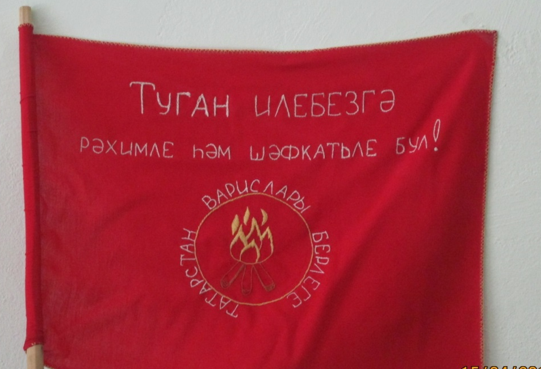
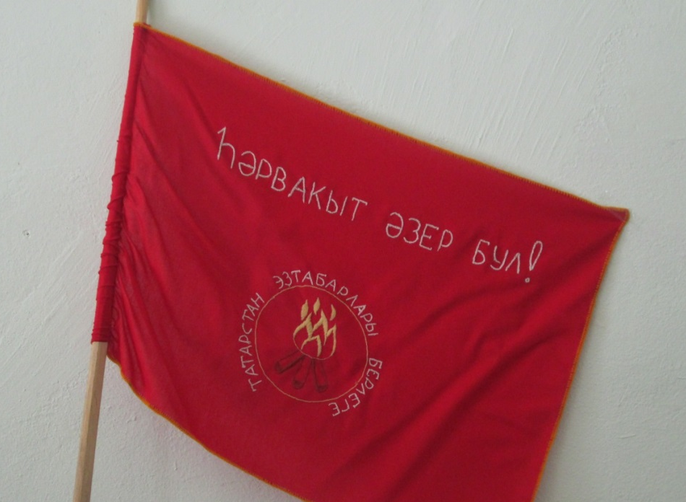

Девиз ДОО
Девиз ДОО – « Будь готов! » - представляет собой краткое изложение кредо содружества членов ДОО, учителей и родителей. « Будь готов!» говорит о готовности заботиться о себе и помогать тем, кто нуждается.

Президент – Нигматзянова Алсу Ильшатовна, 7класс

Отдел науки и образования – Фаттахова Резеда Радиковна, 10 класс
Информационный отдел - Хусаинова Алина Ривалевна 7 класс
Отдел правопорядка – Ишмухаметов Ильнур Ильгамович, 8 класс
Отдел здравоохранения и спорт - Нуруллин Инсаф Ильдусович, 7 класс
Отдел культуры и досуга – Сабирова Лейля Рафисовна, 10 класс
Отдел труда и заботы – Сатдаров Ильфат Ильшатович, 7 класс.

